Мастер-класс по изготовлению игрушки — забавы «Обезьянка-попрыгунчик»
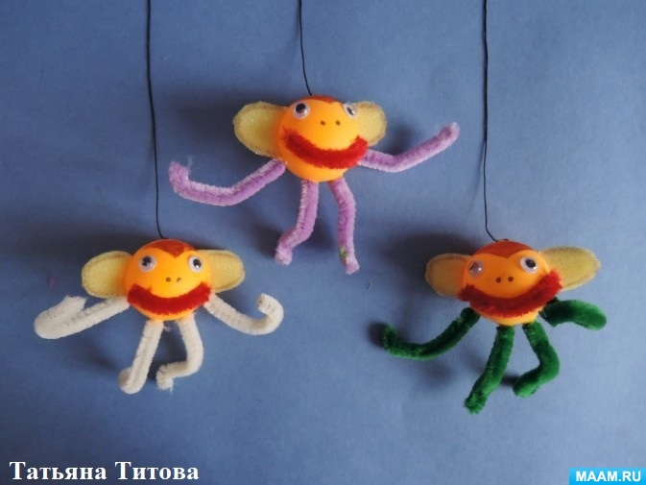
Попрыгунчик – известная и популярная игрушка среди детей и не только. Такая игрушка понравится и домашним животным: кошкам, собакам. Сюрпризная игрушка изготавливается за несколько минут, но польза очевидна.
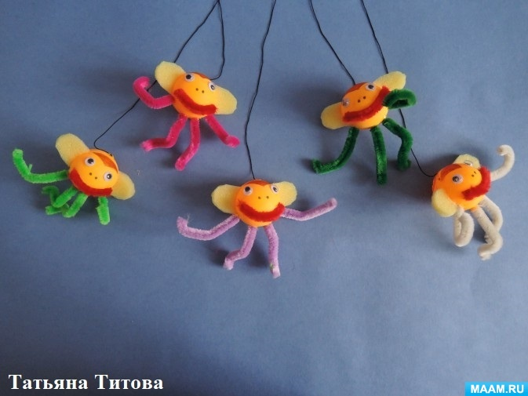
Для поделки понадобится материал: шарики для пинг-понга, разноцветная синельная проволока, круглая резинка, пластиковые глазки, шило, ножницы.
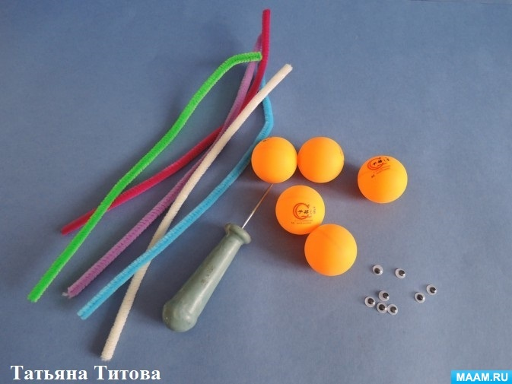
Описание работы:
1. Разрезаем синельную проволоку на 4 части. Вырезаем из поролона ушки.
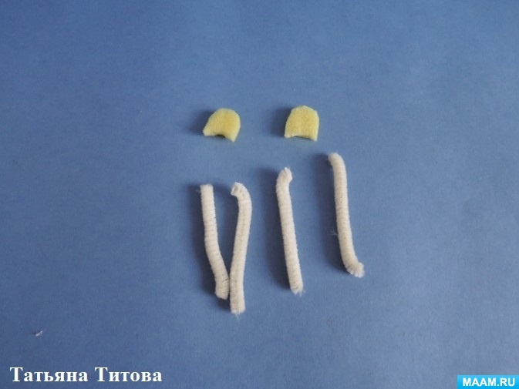
2. Приклеиваем глазки, ушки; вставляем ручки и ножки, предварительно кончики проволоки смазываем клеем.
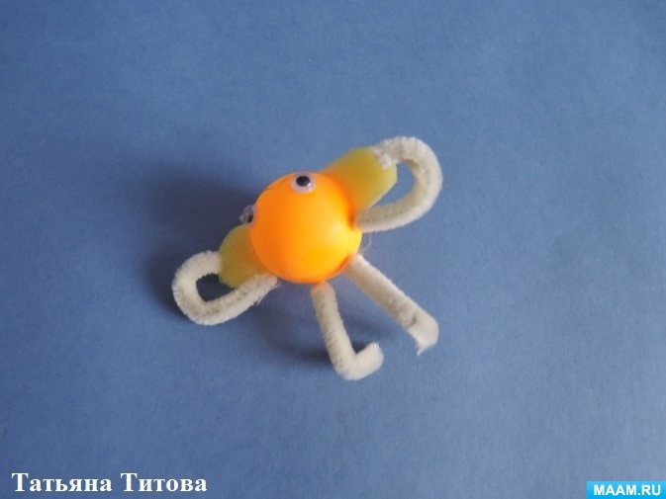
3. Приклеиваем ротик из проволоки или красного скотча, бумаги, раскрашиваем чубчик фломастером.
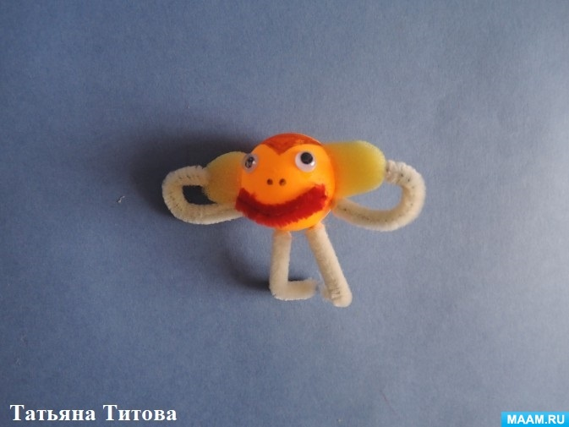
4. Прокалываем в шарике отверстие, намазываем клеем конец резинки и вставляем.
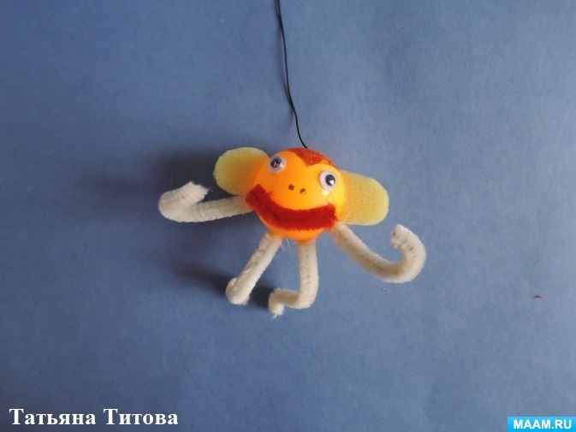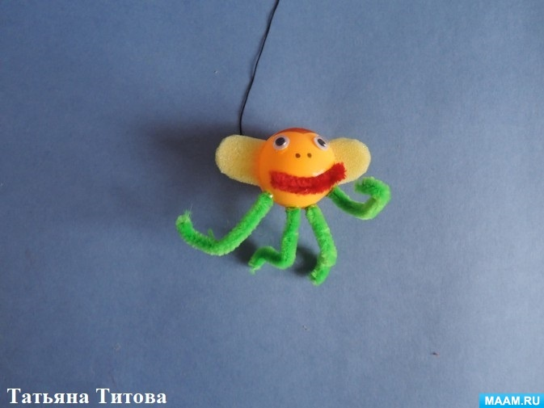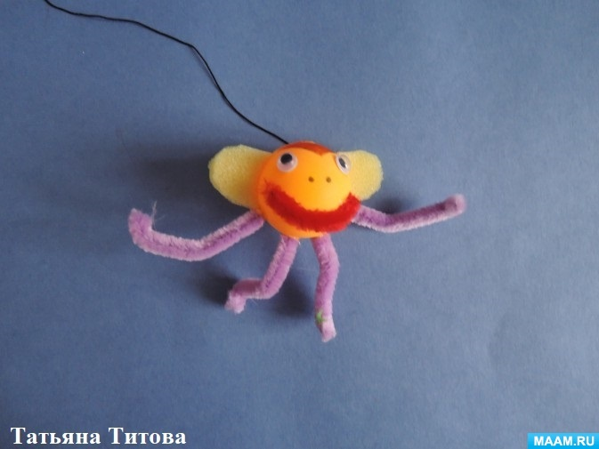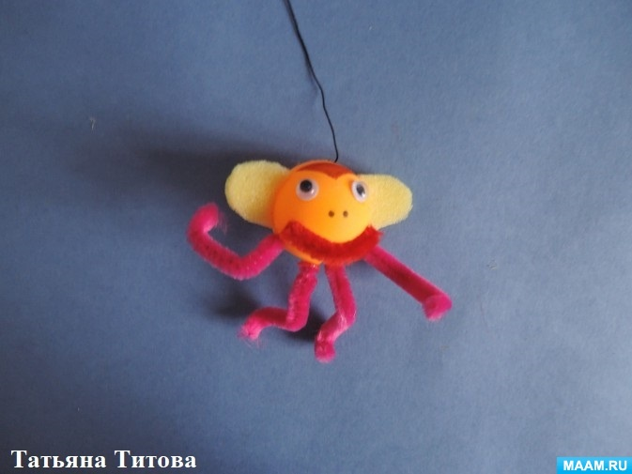
5. Привязываем к колечку из проволоки.
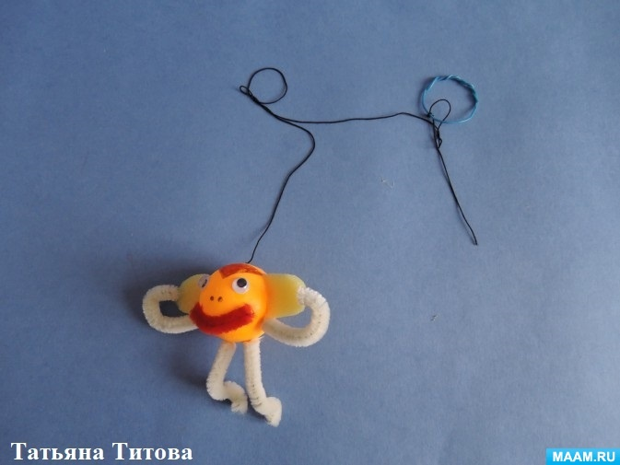
6. Веселые обезьянки-попрыгунчики готовы!
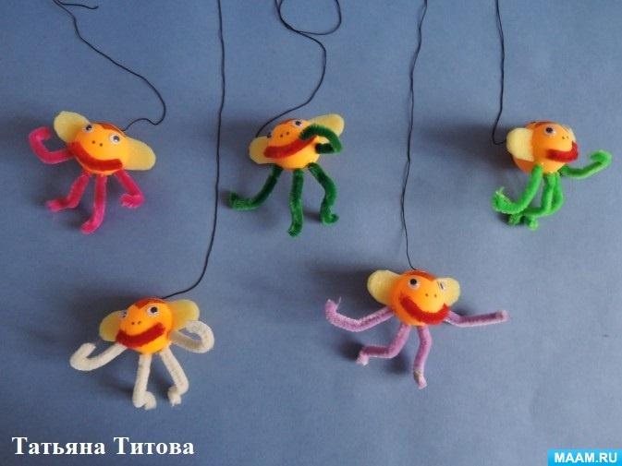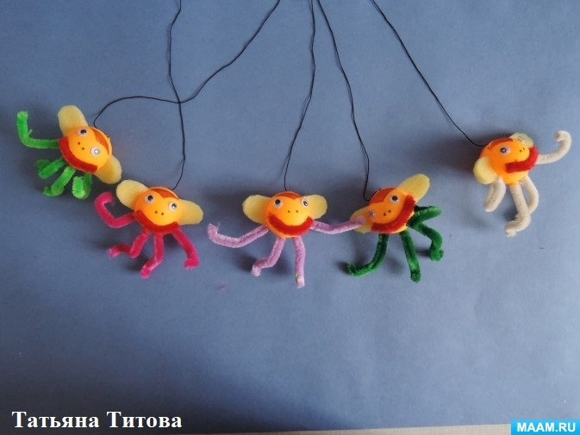
Чем больше игроков, тем веселее играть! Во время игры можно посчитать, сколько раз подпрыгнет обезьянка, вспомнить, какого цвета обезьянки. Устроить соревнование: чья обезьянка прыгнет выше всех. Попрыгунчик хорошо развивает работу кисти и укрепляет мускулатуру рук, способствует развитию мелкой моторики пальчиков. А еще игры с попрыгунчиком способствуют быстрому запоминанию потешек и коротких стихов.
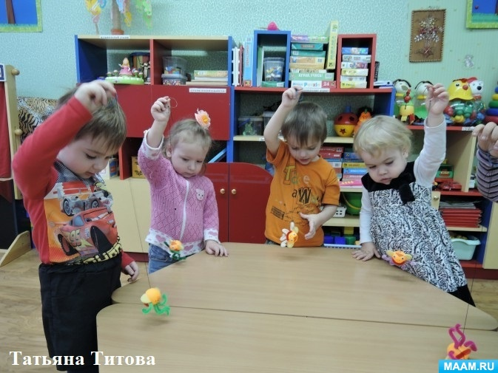
Благодарю за внимание! Желаю творческих успехов!

